23.10. 11 ( 2 група) укр.мова Добровольська В.Е.

СУДОВЕ КРАСНОМОВСТВО

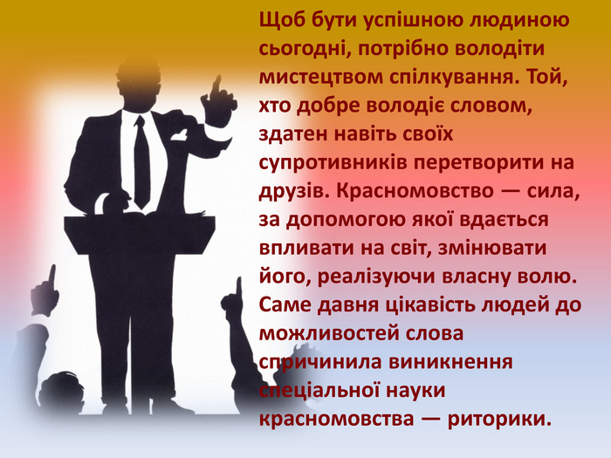

Хід уроку

1. Опрацювати параграф 17 с. 52

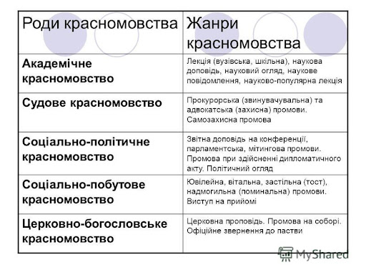

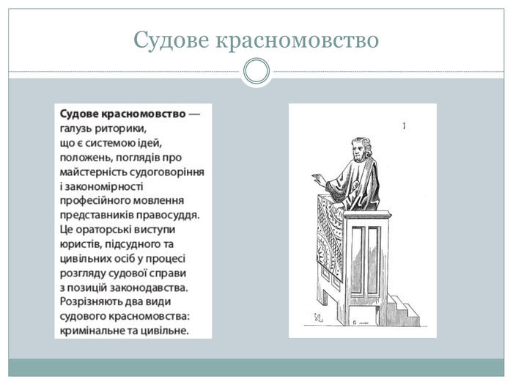

1. Вправа 111 с. 52-53 (прочитати , вибрати ключові слова, назвати юридичні посади, які є «ключовими фігурами» в сучасному суді).

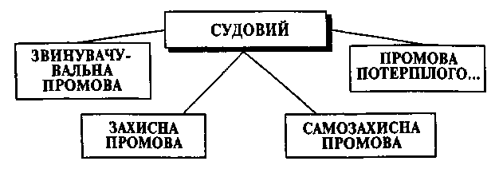

ДОМАШНЄ ЗАВДАННЯ

Вправа 113 с. 53-54( Прочитати, виписати основні ознаки судової промови). Фото надіслати на перевірку.